**Корректировка на минус (возврат денег)**

**в управленке** делаем корректировку (к последней нн)

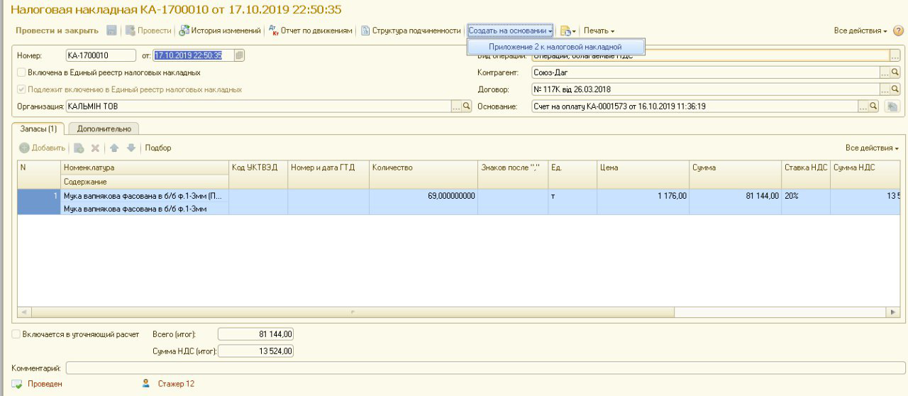

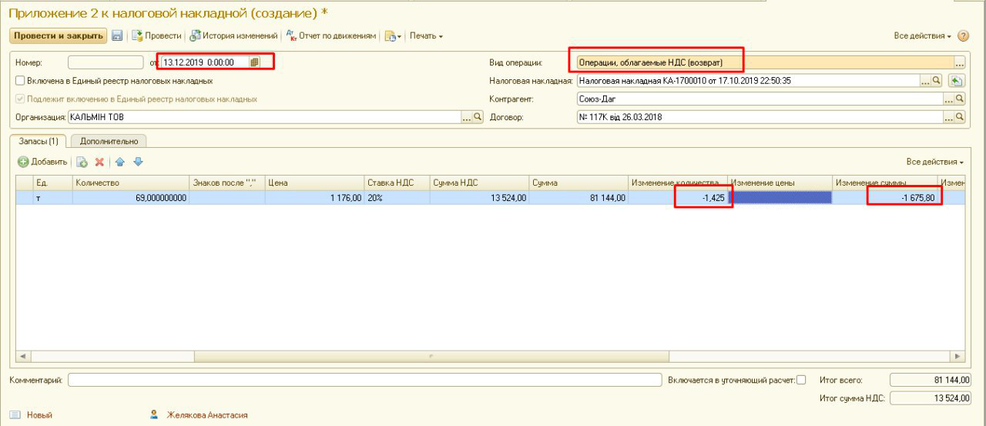

дата = дата возврата денег

кол-во узнаем сами = сумма возврата/цена

**в 1с бух:**

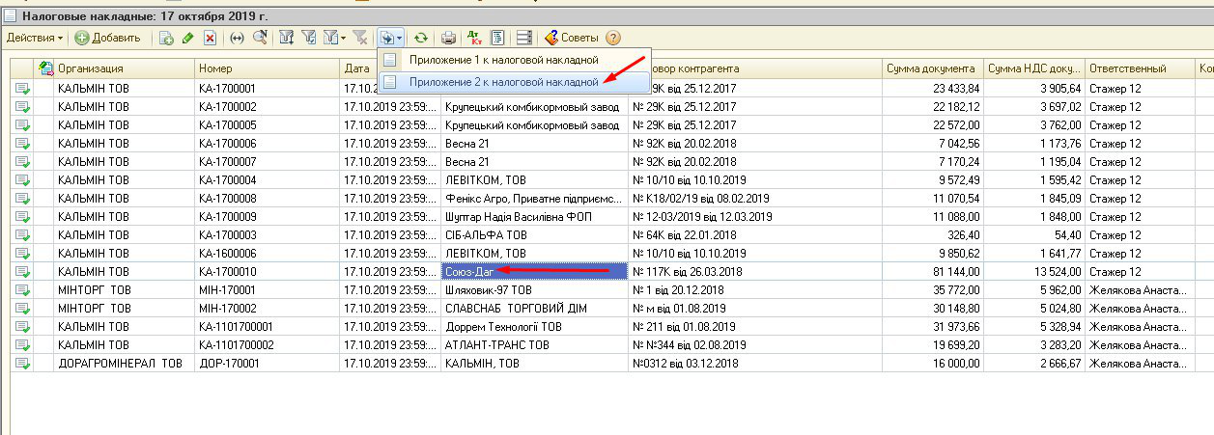

нажать ДА

нажать СФОРМИРОВАТЬ

нажать ДА

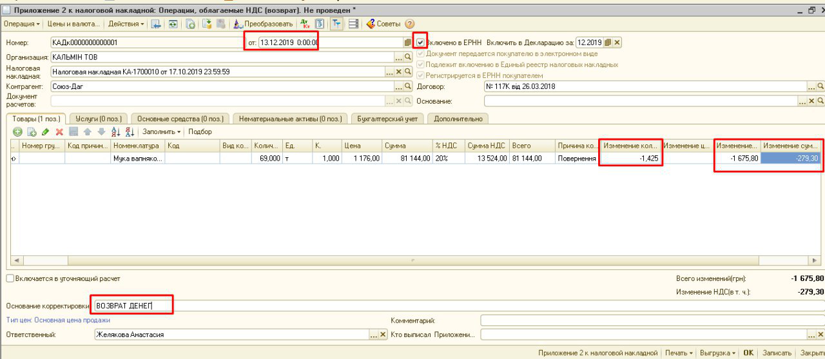

**Медок**

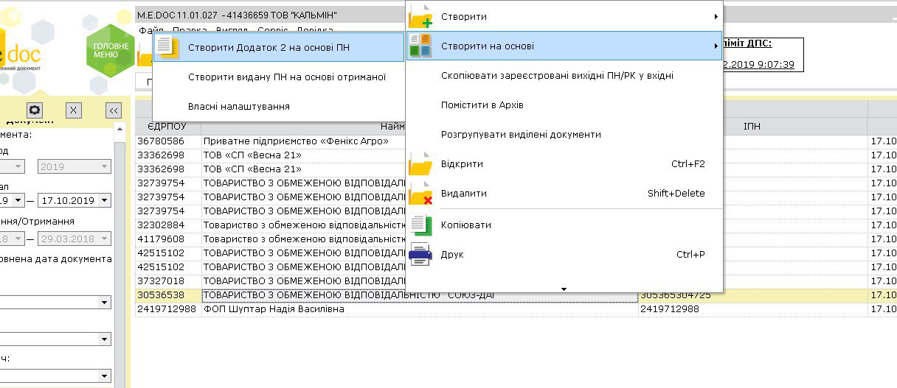

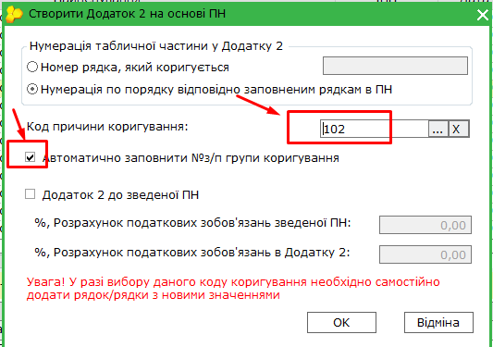

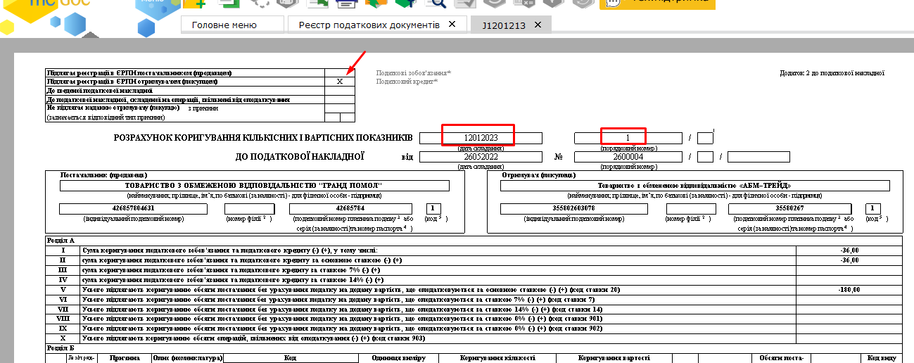  
Заполняем выделенные поля:  
1) Ставим Х  
2) Заполняем дату возврата ДС – 12012023 (Это дата фактического возврата ДС) можно проверить в базе управ  
3) номер по порядку (ставим от руки)  
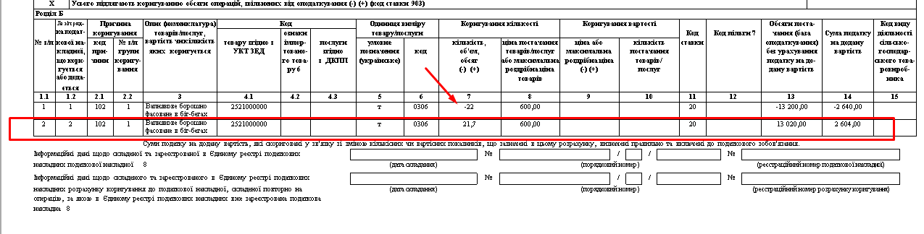  
Первая строчка вес будет со знаком “-”  
Добавляем вторую строчку и заполняем   
У нас сумма возврата 216 грн   
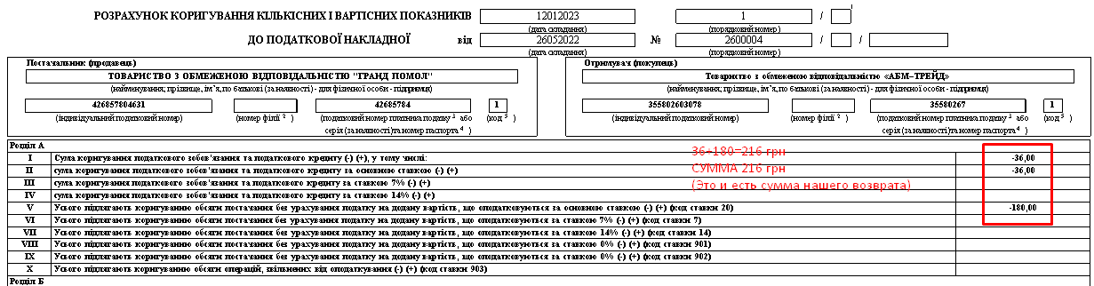  
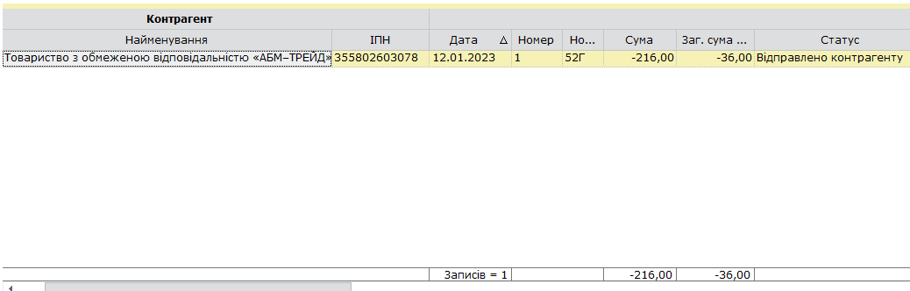  
  
  
Корректировка НН (Додаток 2) возврат полной предоплаты клиенту  
Медок :  
  
  
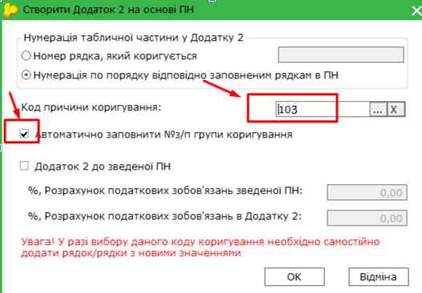  
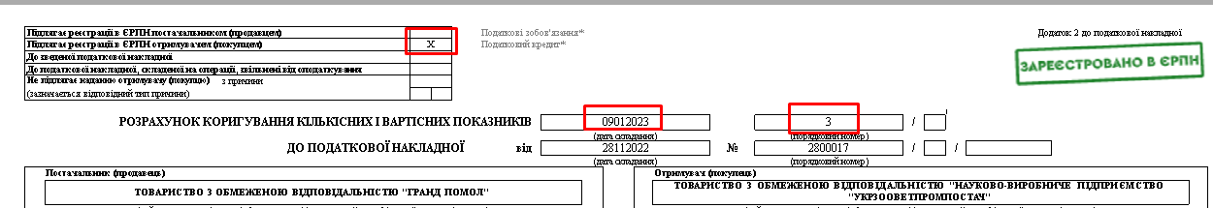  
Заполняем выделенные поля:  
1) Ставим Х  
2) Заполняем дату возврата ДС – 09012023 (Это дата фактического возврата ДС) можно проверить в базе управ  
3) номер по порядку (ставим от руки)  
  
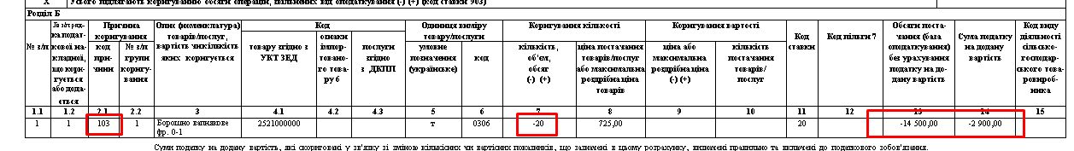  
Код причины “103” - это означает что возвращаем ПОЛНУЮ предоплату  
  
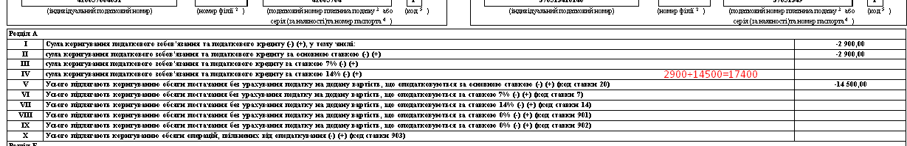  
  
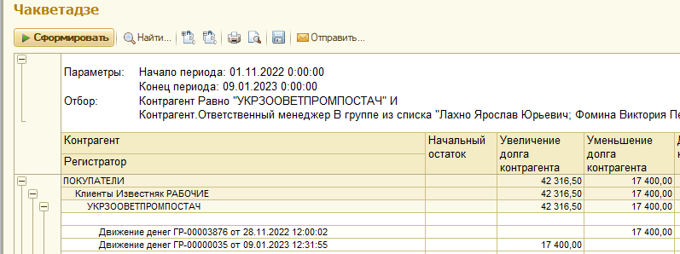  
  
Заходим в базу 1с бух. Продажи–Налоговые накладные   
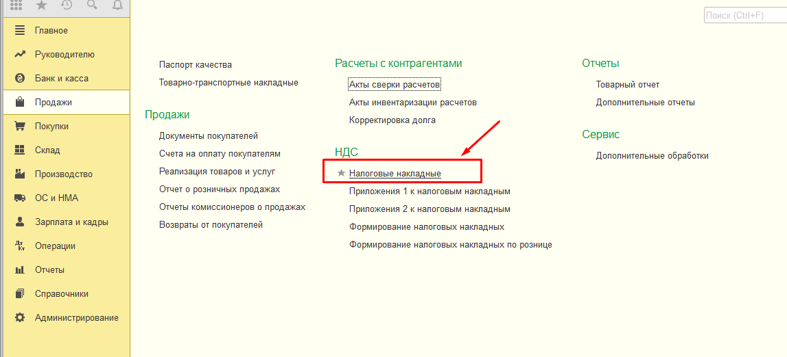  
Выбираем нужного контрагента, и нужную нам НН, правой кнопкой мыши выбираем “Приложение 2 к НН”  
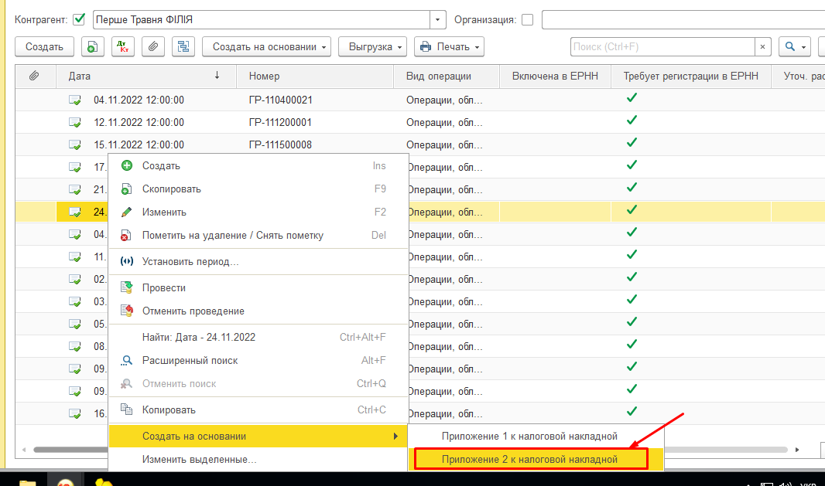  
Заполняем необходимые поля – вес, количество, проверяем итого и сумму НДС  
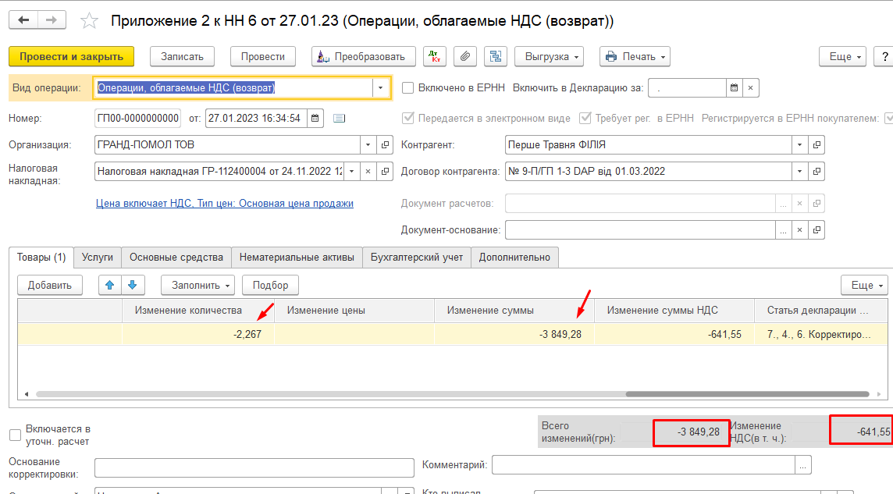  
  
  
  
  
  
  
  
  
  
  
  
**Корректировка номенклатуры для НН**  
